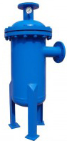
品牌：迈特 | 型号：MXF
原理：碰撞拦截 | 用途：气体除水
样式：立式 | 设计压力：1.0-1.6mpa
适用温度：10-300℃ | 主体材料：Q235B
连接形式：法兰/螺纹 | 入口干度：＜70%
出口干度：>90% | 排水温度：＜60℃
配件：自动放水阀AD-402/CS19H-16C-40C
适用范围：蒸汽、风机、烟道、空压机、甲烷等

本公司生产汽水分离器、旋风过滤装置、净化设备、油水/气分离装置等产品，广泛的运用在锅炉系统，城市供暖，空压机除水，冷干机除水，天然气除水、烘干箱除水、沼气除水等气体输送系统当中，为除去气体中的饱和游离水，为用气设备提供洁净的气源。同时可以根据用户的使用要求，对用户的设备、工程进行改造合设计。
汽水分离器又名汽水分离器、气液分离器、油气分离器，主要用于压缩空气、蒸汽、甲烷等介质的除水除油，根据结构不同可分为旋风式或称离心式、挡板式、吸附型、高精密型等。

当带有雾沫的气体以一定速度上升通过丝网时，由于雾沫上升的惯性作用，雾沫与丝网细丝相碰撞而被附着在细丝表面上。细丝表面上雾沫的扩散、雾沫的重力沉降，使雾沫形成较大的液滴沿着细丝流至两根丝的交接点。细丝的可润湿性、液体的表面张力及细丝的毛细管作用，使得液滴越来越大，直到聚集的液滴大到其自身产生的重力超过气体的上升力与液体表面张力的合力时，液滴就从细丝上分离下落。气体通过丝网除沫器后，基本上不含雾沫。
丝网除沫器主要是由丝网、丝网格栅组成丝网块和固定丝网块的支承装置构成，丝网为各种材质的气液过滤网，气液过滤网是由金属丝或非金属丝组成。气液过滤网的非金属丝由多股非金属纤维捻制而成，亦可为单股非金属丝。公司根据气液工况研发安装一款气液分离网滤芯，该分离滤芯不但能滤除悬浮于气流中的较大液沫，而且能滤除较小和微小液沫，广泛应用于化工、石油、塔器制造、压力容器等行业中的气液分离装置中。
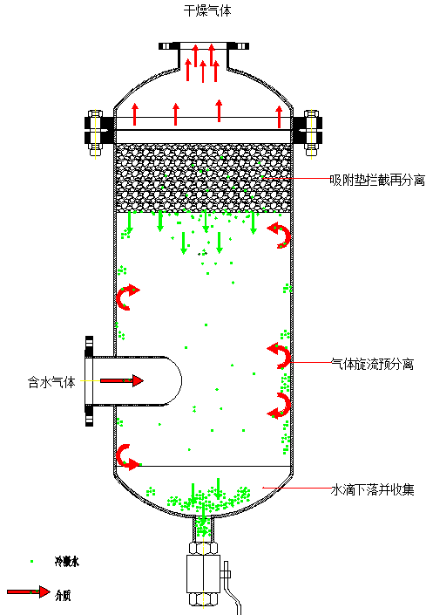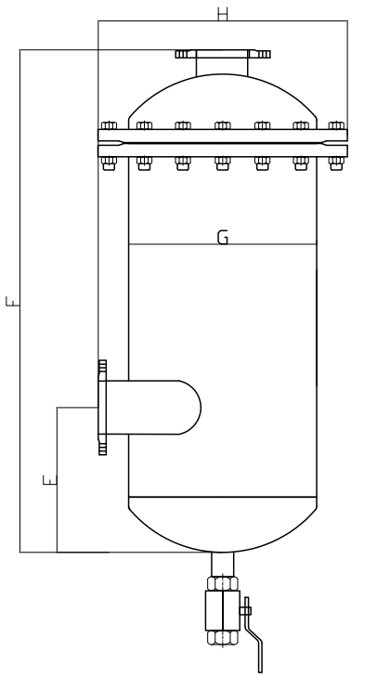
- 本产品介质通过性强、阻力小、除水效果良好。
- 除水效率高，气体速度降到5m/s以下时，可除去99%以上的液态水。
- 体积较旋风式大，为减轻管道负重，可选择支腿支撑。
- 安装方便，管道法兰式连接、可悬挂安装同时可以安装吊环。
- 免维护、可靠性好，寿命长，可使用20年。
- 按GB150压力容器标准制造，安全可靠。
- 可选配：自动排水器或手动排水器；液位计等。
- 材料：碳钢和不锈钢。
- 使用温度：≤80℃。（高温情况下，需特殊要求）
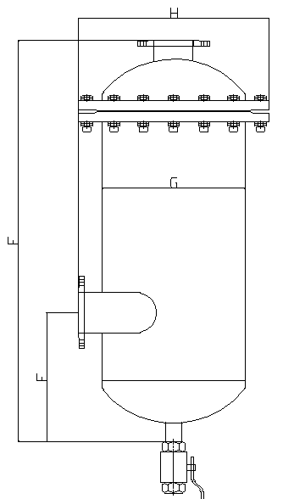
型号 | 口径 | 外形尺寸mm |  |  |  | 额定流量  M3/min | 重量Kg
 |  | E | F | G | H
MQF-25 | DN25 | 300 | 400 | 133 | 280 | 0.25 | 12
MQF-32 | DN32 | 350 | 400 | 133 | 280 | 0.35 | 17
MQF-50 | DN50 | 500 | 600 | 159 | 360 | 0.5 | 19
MQF-65 | DN65 | 650 | 750 | 159 | 360 | 1 | 35
MQF-80 | DN80 | 725 | 800 | 219 | 420 | 2.5 | 59
MQF-100 | DN100 | 730 | 920 | 273 | 480 | 3.5 | 102
MQF-125 | DN125 | 705 | 950 | 325 | 585 | 5 | 108
MQF-150 | DN150 | 790 | 1050 | 426 | 650 | 7 | 148
MQF-200 | DN200 | 910 | 1200 | 426 | 650 | 13 | 165
MQF-250 | DN250 | 900 | 1180 | 556 | 680 | 20 | 202
MQF-300 | DN300 | 880 | 1300 | 612 | 830 | 30 | 251
MQF-350 | DN350 | 1050 | 1600 | 710 | 950 | 40 | 387
MQF-400 | DN400 | 1320 | 1910 | 820 | 1090 | 52 | 420
MQF-450 | DN450 | 1550 | 2200 | 920 | 1320 | 65 | 450
MQF-500 | DN500 | 1800 | 2500 | 1020 | 1420 | 81 | 580
MQF-600 | DN600 | 1850 | 2700 | 1220 | 1420 | 110 | 780
MQF-700 | DN700 | 2150/1200 | 3000 | 1220 | 1520 | 150 | 1000
MQF-800 | DN800 | 2500/1300 | 3400 | 1220 | 1620 | 210 | 1400
MQF-900 | DN900 | 2800/1450 | 3800 | 1420 | 1720 | 250 | 1600
MQF-1000 | DN1000 | 3050/1600 | 4100 | 1420 | 1820 | 300 | 1800
您在选择汽水分离器的时候，请考虑以下几个参数
- 考虑处理流量，选择合适的口径。
- 考虑过滤介质的化学性质，是否含腐蚀性等，选择汽水分离器的材质。
- 考虑过滤介质的温度，选择合适的放水阀或高温疏水阀。
- 提供管道的压力，正压或负压，负压情况下自动放水阀不起作用；选型时要特别注明。
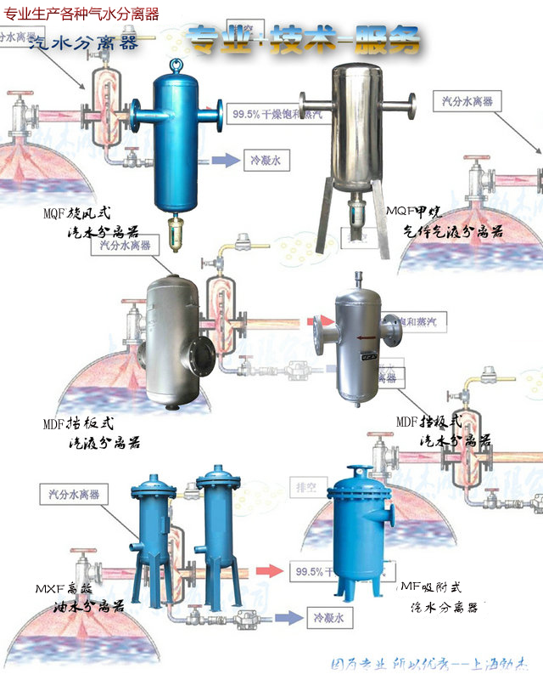
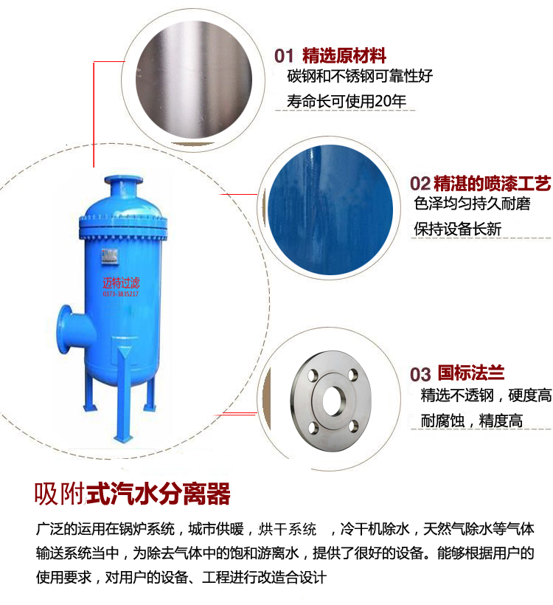
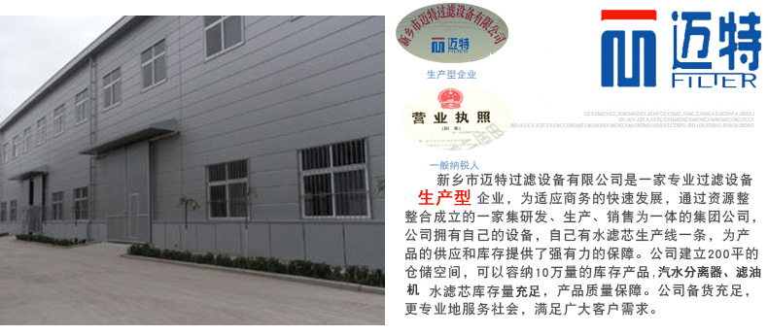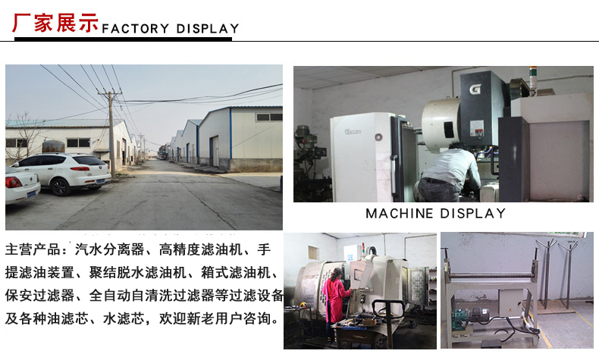
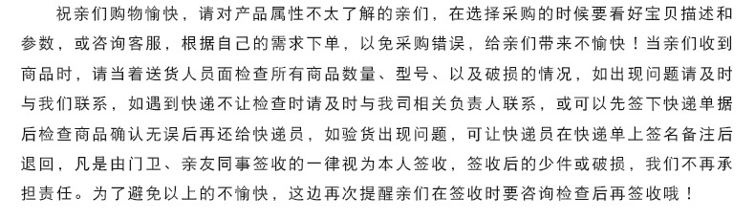
产品安装操作注意事项
1.检查安装位置和流向是否正确，确保按阀体上箭头方向安装。
2.装在水平管道上排水口垂直朝下，排液口连接自动排水器（只适合压力小于1.6MPa）自动排水。
3.设旁路阀和进出口切断阀，以便检修不影响生产。
4.新管路试车或长期停用管道启用时，请隔离设备清洗管道后，再启用设备。
5.当滤器压力明显增大，请及时更换滤芯，防止空压机负载增大。
6.更换滤芯时，请联通旁通阀，关闭进出口阀门。放空罐内压缩空气，拆下固定螺栓，卸下滤芯。更换新滤芯，旋紧固定螺栓。检查是否拧紧。打开进出口阀，关闭旁通阀，正常使用。

